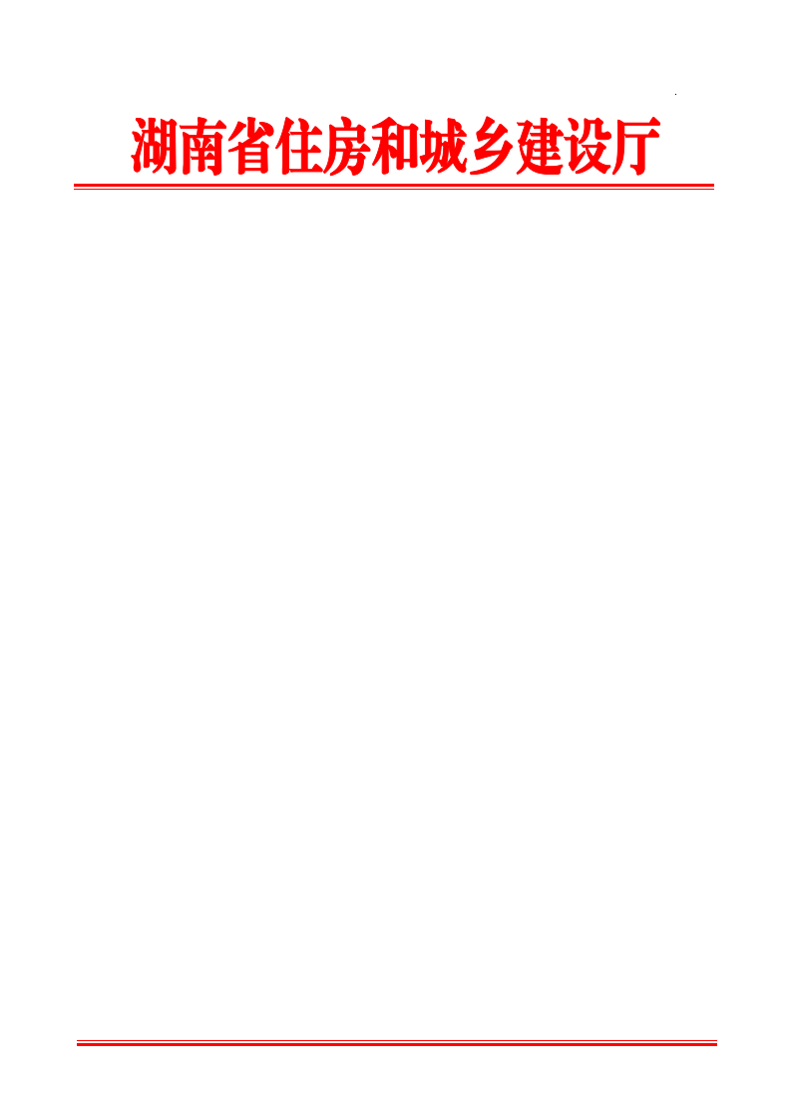

湖南省住房和城乡建设厅
关于开展房地产市场“双随机、一公开”
抽查检查的通知

各市州住房和城乡建设局，长沙市城市人居环境局：
为规范我省房地产市场秩序，净化房地产市场环境、保护消费者合法权益，促进房地产市场平稳健康发展，根据住房城乡建设部等8部门《关于持续整治规范房地产市场秩序的通知》（建房〔2021〕55号）要求，经研究，决定开展房地产市场“双随机、一公开”检查，现就有关事项通知如下：
一、检查范围
2020年以来，各市州、县市区在建房地产开发项目、商品房销售项目、住房租赁和物业管理服务项目。
二、检查内容
（一）房地产开发项目。重点检查落实工程建设（含消防）法律法规规章情况。具体包括：房地产开发企业违法违规开工建设；未按施工图设计文件（含消防）开发建设；未按房屋买卖合同约定如期交付；房屋渗漏、开裂、空鼓、消防等质量问题突出；未按完整居住社区建设标准建设配套设施。
（二）商品房销售项目。重点检查落实《城市房地产开发经营管理条例》《城市商品房预售管理办法》《商品房销售管理办法》以及《房地产经纪管理办法》等法律法规规章情况。具体包括：发布虚假违法房地产广告，发布虚假房源信息；捂盘惜售，囤积房源；挪用交易监管资金；套取或协助套取“经营贷”“消费贷”等非个人住房贷款用于购房；协助购房人非法规避房屋交易税费；违规收取预付款、“茶水费”等费用，变相涨价；利用不公平格式条款侵害消费者权益；捆绑销售车位、储藏室；捏造、散布不实信息，扰乱市场秩序。
（三）住房租赁项目。重点检查落实《商品房屋租赁管理办法》等法律法规规章情况。具体包括：未提交开业报告即开展经营；未按规定如实完整报送相关租赁信息；网络信息平台未履行信息发布主体资格核验责任；克扣租金押金；采取暴力、威胁等手段强制驱赶租户；存在“高进低出”“长收短付”等高风险经营行为；未按规定办理租金监管；违规开展住房租赁消费贷款业务。
（四）物业服务项目。重点检查落实《湖南省物业管理条例》《高层民用建筑消防安全管理规定》等法律法规规章情况。具体包括：未按照物业服务合同约定内容和标准提供服务；未按规定公示物业服务、小区停车及其他有偿服务的收费项目、收费标准、收费方式和投诉电话，以及业主共有部分的经营与收益情况、维修资金使用情况等信息；超出合同约定或公示收费项目标准收取费用；擅自利用业主共有部分开展经营活动，侵占、挪用业主共有部分经营收益；未按法律法规规定要求做好物业公共部位消防安全管理，以及电梯等特种设备安全防范服务，履行消防安全和特种设备安全管理责任；物业服务合同依法解除或者终止后，无正当理由拒不退出物业服务项目。
三、检查安排
（一）此次检查项目从“双随机、一公开”平台检查对象库中随机抽取。每个市州的检查项目不少于10个，其中：房地产开发项目3个、商品房销售项目3个、住房租赁项目1个、物业服务项目3个。县市区项目应该达到30%。必要时可现场临时确定检查项目并制作送达《行政检查通知书》，临时确定的检查项目原则上不超过2个。同时，我厅将对投诉举报、转办交办及厅长信箱反映的问题进行分析研判，信访频次高、群众反映强烈的项目列入检查名录。
（二）检查采取四不两直明查暗访方式，分6个检查组。检查组人员分别从厅房地产监管处、建筑管理处、勘察设计处、城管执法局、建设监督处和质安监总站等处（局、站）以及市州住房城乡建设主管部门抽调。各组的检查安排、检查项目和具体时间另行通知。
四、检查结果处理
检查工作完成之后，形成结果通报，对违反法律法规规定的房地产开发企业、房屋经纪机构、物业服务企业交由市州住房城乡建设主管部门依法依规查处。各市州住房城乡建设主管部门应当跟踪落实相关问题整改，并按规定时限要求将整改落实情况和违法违规行为查处情况书面上报我厅房地产监管处。
检查中发现的涉嫌合同诈骗、非法集资、发布虚假广告、价格违法、违规开展住房租赁消费贷款业务，以及未取得规划许可开工建设等问题线索移交公安、市场监管、自然资源、金融监管和网信等部门调查处理。
五、其他要求
（一）请各市州认真按照本通知要求全面开展自查，对自查发现的问题梳理形成整治问题清单，制定整治措施，确定整改时限，实行销号管理。同时，于2021年9月30日前将《2021年度房地产市场自查情况报告》上报我厅。
（二）检查工作中严格遵守中央八项规定、省委九项规定精神和党风廉政建设有关规定，轻车简从，廉洁自律；检查期间的食宿费、交通费由检查组自理。
为方便整治规范房地产市场秩序工作联系，请各市州确定1名联络员，并于2021年9月5日前名单上报我厅房地产监管处。
联系人：何冬 联系电话：0731-88950242
邮箱：hnzjtfcc@163.com

附件：1．房地产市场“双随机、一公开”检查表
1.1．房地产开发项目检查表
1.2．商品房销售项目检查表
1.3．住房租赁项目检查表
1.4．物业服务项目检查表
2．房地产市场“双随机、一公开”检查整改落实情况报告
3．2021年度房地产市场自查情况报告
4．房地产市场整治工作联络员名单

湖南省住房和城乡建设厅
2021年8月27日
附件1-1
房地产市场“双随机、一公开”检查
（房地产开发项目检查表）

检查时间：2021年 月 日
项目名称 |  | 项目所在地
开发商 |  | 检查人
检查内容 |  | 违反相关法律法规及标准的具体情况 |  | 备注
1.是否存在房地产开发企业违法违规开工建设的问题。
□是 □否
2.是否存在未按施工图设计文件（含消防）开发建设的问题。
□是 □否
3.是否存在未按房屋买卖合同约定如期交付的问题。
□是 □否
4.是否存在房屋渗漏、开裂、空鼓、消防等质量问题突出的问题。
□是 □否
5.是否存在未按完整居住社区建设标准建设配套设施的问题。
□是 □否
说明：如果在“检查内容”栏选择“是”，请对违反相关法律法规及标准的具体情况进行补充。

附件1-2
房地产市场“双随机、一公开”检查
（商品房销售项目检查表）

检查时间：2021年 月 日
项目名称 |  | 项目所在地
开发商 |  | 检查人
检查内容 |  | 违反相关法律法规及标准的具体情况 |  | 备注
1.是否存在发布虚假违法房地产广告，发布虚假房源信息的问题。
□是 □否
2.是否存在挪用交易监管资金的问题。
□是 □否
3.是否存在套取或协助套取“经营贷”“消费贷”等非个人住房贷款用于购房的问题。
□是 □否
4.是否存在协助购房人非法规避房屋交易税费的问题。
□是 □否
5.是否存在违规收取预付款、“茶水费”等费用，变相涨价问题。
□是 □否
6.是否存在利用不公平格式条款侵害消费者权益的问题。
□是 □否
7.是否存在捆绑销售车位、储藏室的问题。
□是 □否
8.是否存在捏造、散布不实信息，扰乱市场秩序的问题。
□是 □否
说明：如果在“检查内容”栏选择“是”，请对违反相关法律法规及标准的具体情况进行补充。

附件1-3
房地产市场“双随机、一公开”检查
（住房租赁项目检查表）

检查时间：2021年 月 日
项目名称 |  | 项目所在地
开发商 |  | 检查人
检查内容 |  | 违反相关法律法规及标准的具体情况 |  | 备注
1.是否存未提交开业报告即开展经营的问题。
□是 □否
2.是否存在未按规定如实完整报送相关租赁信息的问题。
□是 □否
3.是否存在网络信息平台未履行信息发布主体资格核验责任的问题。
□是 □否
4.是否存在克扣租金押金的问题。
□是 □否
5.是否存在采取暴力、威胁等手段强制驱赶租户的问题。
□是 □否
6.是否存在“高进低出”“长收短付”等高风险经营行为的问题。
□是 □否
7.是否存在未按规定办理租金监管的问题。
□是 □否
8.是否存在违规开展住房租赁消费贷款业务的问题。
□是 □否
说明：如果在“检查内容”栏选择“是”，请对违反相关法律法规及标准的具体情况进行补充。
附件1-4
房地产市场“双随机、一公开”检查
（物业服务项目检查表）

检查时间：2021年 月 日
项目名称 |  | 项目所在地
开发商 |  | 检查人
检查内容 |  | 违反相关法律法规及标准的具体情况 |  | 备注
1.是否存在未按照物业服务合同约定内容和标准提供服务的问题。
□是 □否
2.是否存在未按规定公示物业服务、小区停车及其他有偿服务的收费项目、收费标准、收费方式和投诉电话，以及业主共有部分的经营与收益情况、维修资金使用情况等信息的问题。
□是 □否
3.是否存在超出合同约定或公示收费项目标准收取费用的问题。
□是 □否
4.是否存在擅自利用业主共有部分开展经营活动，侵占、挪用业主共有部分经营收益的问题。
□是 □否
5.是否存在未按法律法规规定和合同约定，做好物业公共部位消防安全管理，履行消防安全管理责任的问题。
□是 □否
6.是否存在未按法律法规规定和合同约定，做好电梯等特种设备安全防范服务，履行特种设备安全管理责任的问题。
□是 □否
7.是否存在物业服务合同依法解除或者终止后，无正当理由拒不退出物业服务项目的问题。
□是 □否
说明：如果在“检查内容”栏选择“是”，请对违反相关法律法规及标准的具体情况进行补充。

附件2
房地产市场“双随机、一公开”检查
整改落实情况报告
（题纲）

一、检查内容及数量
……
二、存在的问题及原因
……
三、问题整改情况
……
四、主要经验及做法
……

××市住房城乡建设局
（盖章）
2021年 月 日
附件3
2021年度房地产市场自查情况报告
（题纲）

一、基本情况
……
二、工作开展情况
……
三、主要经验及做法
……
四、存在的主要问题
……
五、下一步工作计划
……

附件：2021年度房地产市场自查问题清单

××市住房城乡建设局
（盖章）
2021年 月 日

附件：2021年度房地产市场“双随机、一公开”自查问题清单

2021年度房地产市场自查问题清单
一、房地产开发项目
序号 | 项目名称 | 问题概况及原因
1 | 房地产开发企业违法违规开工建设
…… | …… | ……
二、商品房销售项目
1 | 发布虚假违法房地产广告，发布虚假房源信息
…… | …… | ……
三、住房租赁项目
1 | 未提交开业报告即开展经营
…… | …… | ……
四、物业服务项目检查表
1 | 未按照物业服务合同约定内容和标准提供服务
…… | …… | ……
五、其它
1 | …… | ……
…… | …… | ……

附件4
房地产市场整治工作联络员名单

报送单位（盖章）： 填报时间：2021年 月 日
单位 | 姓名 | 职务 | 电话号码 | 备注
填报人姓名： 电话：

